Практическое задание: Воссоединение Западной Беларуси с БССР
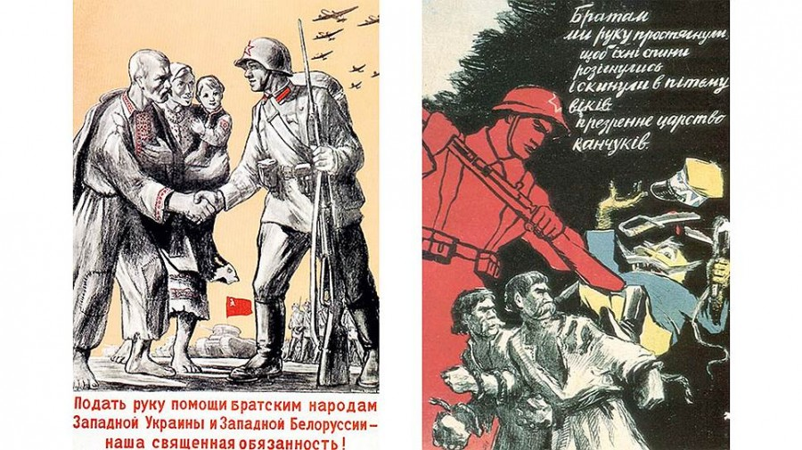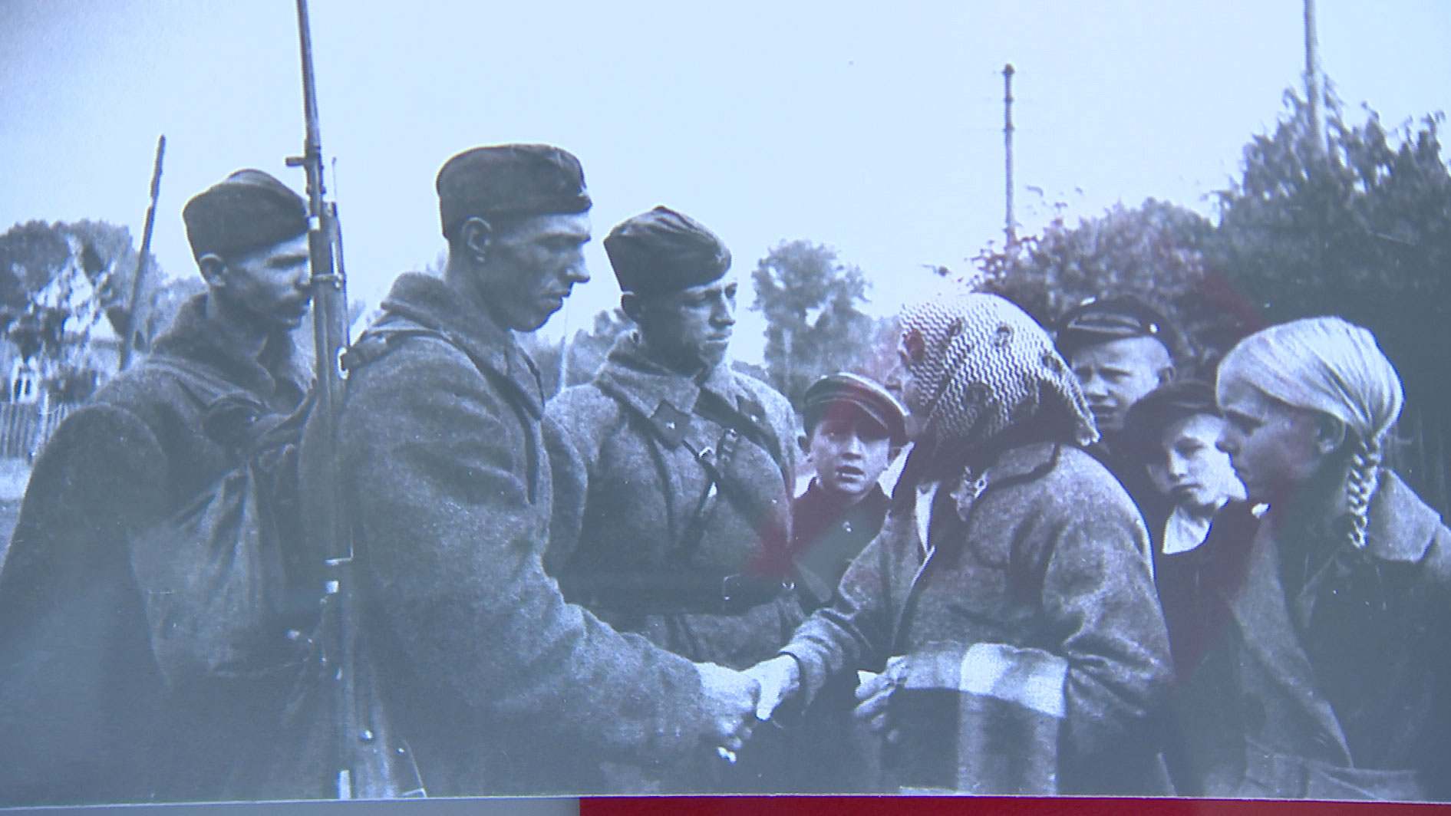

1. На основании иллюстраций определите основную цель похода Красной Армии 17 сентября 1939 на территории Западной Беларуси. Охарактеризуйте отношение жителей Западной Беларуси к воссоединению с БССР. Используйте документ, приведенный ниже.

